Параметры доступа в интерфейс оператора!

Для доступа в интерфейс управления абонентами, устройствами, подписками на ТВ пакеты используйте ссылку https://my.tvip.media
Документация по API доступна по ссылке: https://my.tvip.media/docs
Логин: api_tvipmedia
Пароль: api2503
В данном интерфейсе можно добавлять новых абонентов.

Порядок добавления абонентов в панели администратора:

Для доступа в интерфейс управления абонентами, устройствами, подписками на ТВ пакеты используйте ссылку https://my.tvip.media

- В разделе абоненты добавляем абонента:

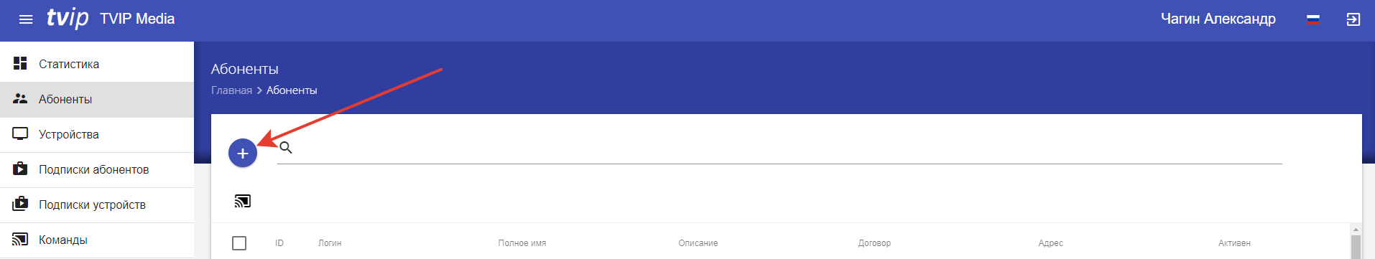

- Заполняем необходимые поля (полное Имя абонента, Логин и Пароль). Создавайте для пользователей только сложные пароли, следуя несложным правилам:

- Пароль должен содержать как минимум 8-12 символов.
- Включайте в пароль буквы верхнего и нижнего регистра, цифры и специальные символы (например, !, @, #, $, %, ^).
- Избегайте очевидных паролей, таких как "password" или "123456". Пароль не должен совпадать с логином.
- Не используйте личную информацию, такую как имя, день рождения или адрес в пароле.
- Избегайте слов, которые можно найти в словаре.

Напомним, что у нас реализована удобная авторизация по QR-коду на устройствах и ввод пароля не будет являться проблемой для абонентов.

- Обязательно ставим галочку «Активен»:

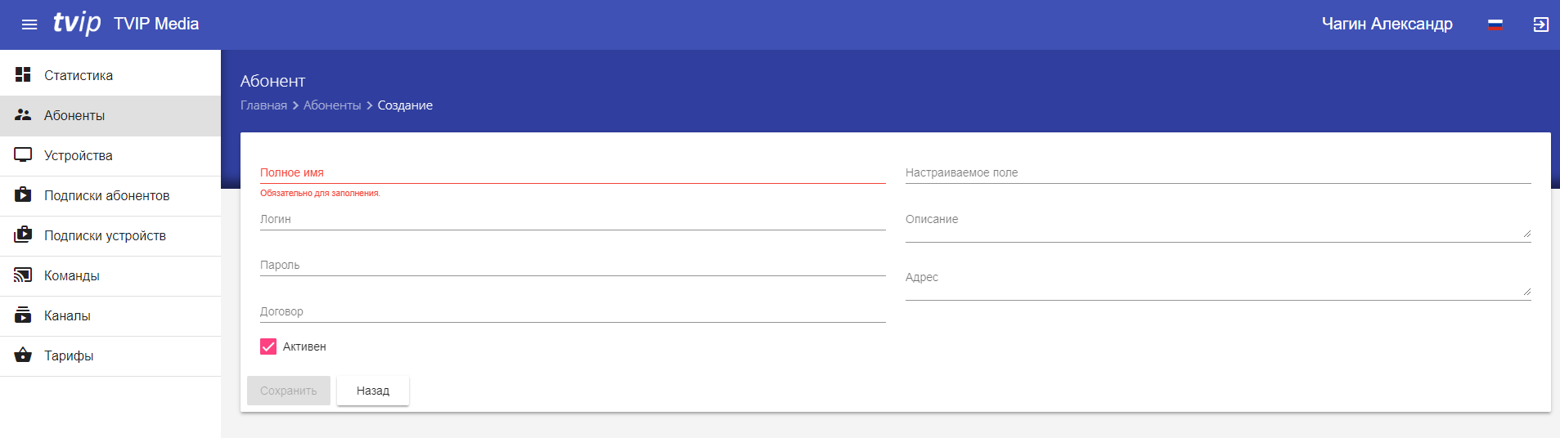

- Заходим в редактирование Абонента, нажав на три точки справа экрана и выбрав «Редактирование»:

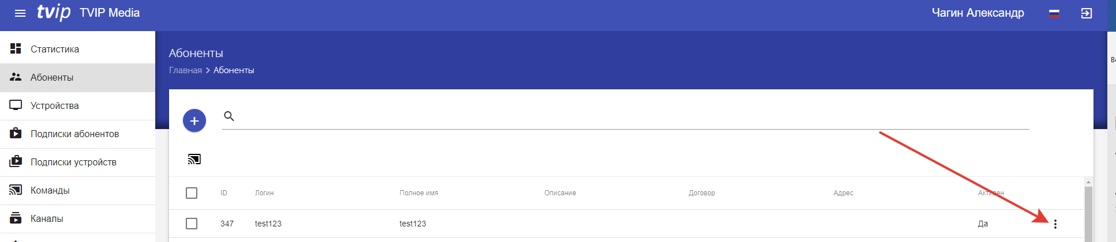

- Выбираем раздел «Подписки абонента»:

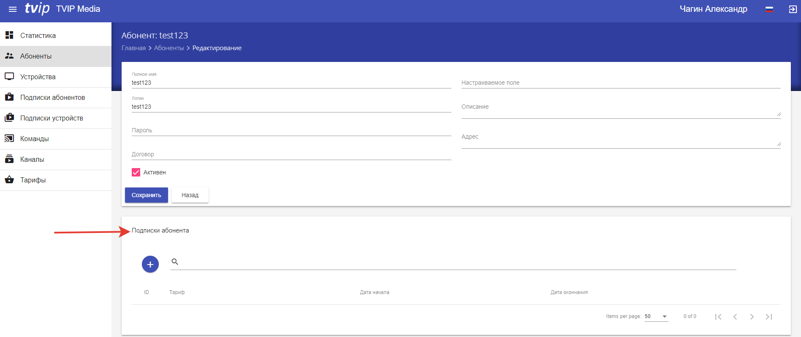

- Назначаем тариф. Необходимо указать даты, с которой тариф начнет действовать.
- Сохраняем внесенные изменения.

Как подключить приставку TVIP S-box без логина и пароля?
В некоторых случаях удобна предварительная привязка приставки к аккаунту абонента.
Для этого необходимо:

- В аккаунте Абонента создаем новое Устройство.
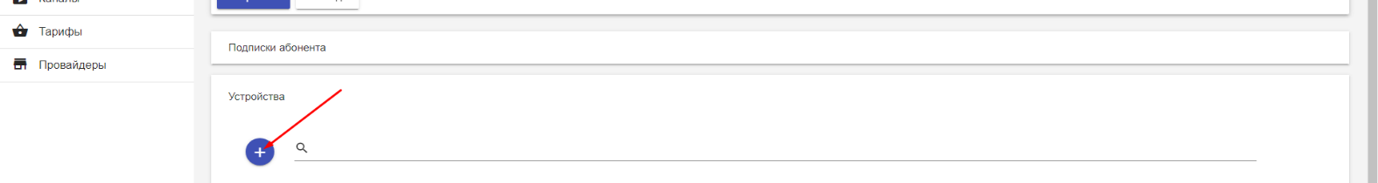

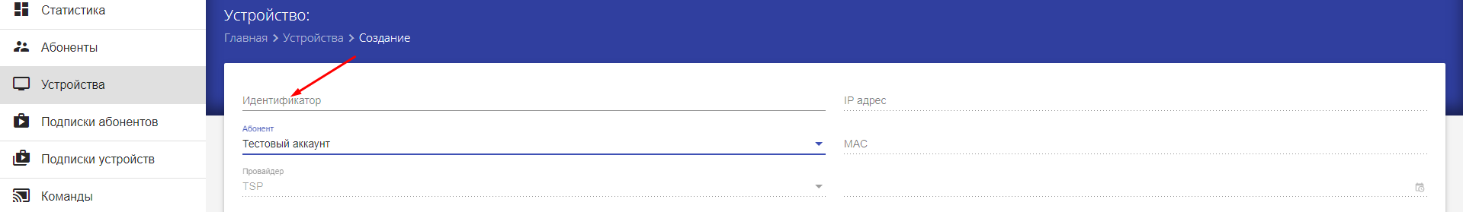
- В поле Идентификатор вводим MAC-адрес приставки.

- При подключении к сети приставка авторизуется без логина и пароля.
Обратите внимание, что данная функция работает только с приставками TVIP S-box.

Рекомендуем обязательно интегрировать в операторский биллинг наш API для автоматизации управления абонентами, подписками, статусами абонентов.
Документация по API доступна по ссылке. Авторизация по логину и паролю от операторского интерфейса:
https://my.tvip.media/docs

Помимо API мы разработали SDK для PYTHON и PHP. Воспользуйтесь этой информацией для упрощения процесса разработки модуля интеграции.
Репозитории доступны по ссылкам ниже
PYTHON: https://github.com/tvip/tmsproviderapisdk
PHP: https://github.com/tvip/tmsproviderapiphpsdk

Настройка ТВ приставки TVIP S-Box
Для просмотра телевидения «TVIP media» на приставках TVIP S-Box используйте настройки:
На главном экране медиацентра в настройках ТВ выберите:
«Источник Контента» MIDDLEWARE API -> Настроить middleware API.
Для подключения укажите сервер:
https://tvip.media и введите
Логин: _____
Пароль: _____

Внимание!
Для удобства авторизации на телевизорах и приставках используйте сканер QR кода на вашем смартфоне, считайте QR код с экрана телевизора и введите параметры авторизации, перейдя по ссылке из QR кода. Ваша приставка авторизуется автоматически.
Телевидение TVIP media работает на следующих устройствах:
- Медиацентры TVIP S-Box все модели.
- STB приставки и SMART TV на ОС «Android TV»
Установите приложение “TVIP media для ТВ” и авторизуйтесь.
Внимание! Не устанавливайте на ТВ приставку приложение для СМАРТФОНОВ (“TVIP media”). Приложение можно установить также из APK файла:
Ссылка на APK файл для ручной установки: http://stbupdate.tvip.media/stb/android/android/release/tvip.apk
- Телевизоры SMART TV.
- LG, год выпуска 2016 и более новые
- SAMSUNG, год выпуска 2017 и более новые.
Установите приложение “TVIP media” из магазина приложений СМАРТ телевизора, выберите своего оператора и авторизуйтесь.
- Мобильные устройства под управлением iOS и ANDROID.
- Установите приложение “TVIP media” для мобильного устройства.
- Выберите наименование оператора из списка.
- Авторизуйтесь.
- Умные устройства от Сбера:
- Салют ТВ
- SberBox Top
- SberBox
- Huawei TV
Для поиска, установки и запуска приложения используйте голосовую команду
«запусти TVIP media».
- Устройства Яндекс: умные телевизоры Яндекс и модули с Яндекс ТВ.
- STB приставки MAG-245, 250 и MAG-254 (прошивка с инструкцией доступна по ссылке http://stbupdate.tvip.media/files/mag_firmware_tvip-media.zip)
- Интернет браузеры на PC, используя ваш домен, заведенный при организации тестирования.
https://________.tvip.media/

Пояснения к названиям приложений в ОС Android:
TVIP media – приложение для мобильных устройств без пульта ДУ, управление только с помощью сенсорного экрана.
TVIP media для ТВ – приложение для устройств просмотра с пультом ДУ (STB приставки и телевизоры под управлением ANDROID и ANDROID TV).

Видео инструкция по установке и настройке приложений.
Видео доступно по ссылке: https://youtu.be/Krea3JU-H6I

Присоединяйтесь к нашему Telegram каналу, где мы рассказываем о маркетинговых инструментах, наших новшествах и изменениях, оповещаем о предстоящих работах и событиях.

https://t.me/tvipmedia

